REQUERIMENTO N.________2025

Excelentíssimo Senhor: Ivan Luiz
Presidente da Câmara Municipal, de Sete Lagoas/ MG

O Vereador que a esta subscreve, no uso das prerrogativas que lhe são conferidas pelo Regimento Interno da Câmara Municipal, REQUER, após ouvido o Plenário desta Casa e cumpridos os trâmites legais, seja aprovado o presente REQUERIMENTO A SER ENCAMINHADO SOLICITANDO A SECRETARIA MUNICIPAL DE OBRAS, INFRAESTRUTURA E SERVIÇOS URBANOS DE SETE LAGOAS, A ADOÇÃO DAS DILIGÊNCIAS NECESSÁRIAS PARA ADEQUAÇÃO DO PISO TÁTIL NA PORTARIA PRINCIPAL DA CÂMARA MUNICIPAL DE SETE LAGOAS/MG, NA RUA DOMINGOS L'OUVERTURE, Nº 335, BAIRRO SÃO GERALDO.

JUSTIFICATIVA
A adequação e manutenção do piso tátil são fundamentais para garantir a mobilidade e a segurança de pessoas com deficiência visual. Este tipo de piso é uma ferramenta essencial de acessibilidade, pois permite que deficientes visuais se desloquem de forma autônoma e segura em ambientes públicos e privados, promovendo a inclusão e o respeito aos direitos dessa parcela da população.
No presente caso, o piso tátil da portaria principal da Câmara Municipal de Sete Lagoas termina em frente ao muro, conforme fotos anexas.
Ainda assim, se necessário for, deverá a Secretaria de Obras buscar meios de arrancar a árvore que se encontra no caminho do piso tátil.

Infelizmente, o desgaste natural do tempo, o uso inadequado, e a falta de manutenção preventiva podem ocasionar falhas no sistema de sinalização tátil, comprometendo sua funcionalidade e, consequentemente, a segurança dos usuários. O conserto do piso tátil é, portanto, medida necessária para a restauração de condições adequadas de acesso, prevenindo acidentes e promovendo a acessibilidade plena.
Além disso, o atendimento a essas necessidades está em conformidade com a legislação brasileira sobre acessibilidade, incluindo a Lei nº 13.146/2015 (Lei Brasileira de Inclusão), que determina que ambientes e espaços públicos sejam acessíveis a todos, independentemente de suas limitações. Manter o piso tátil em boas condições é um compromisso com a inclusão social, respeito aos direitos humanos e promoção da cidadania.
Dessa forma, a adequação do piso tátil é uma medida urgente e imprescindível para garantir o bem-estar e a segurança dos deficientes visuais, além de assegurar que o local atenda integralmente às normas de acessibilidade.
Sete Lagoas, MG, 13 de março de 2025.

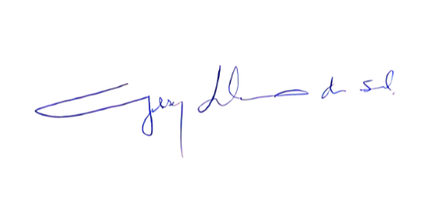
GILSON LIBOREIRO DA SILVA
VEREADOR

